Муниципальное дошкольное образовательное автономное учреждение
«ЦРР д/с №56 «Надежда» г. Орска»

Консультация для родителей

«Польза молока и молочных продуктов»
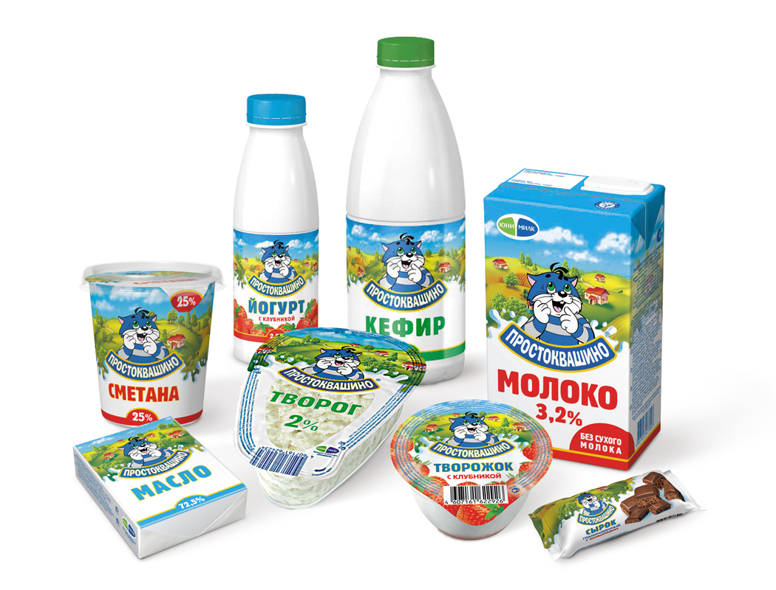

Подготовила:

воспитатель МДОАУ д/с №56

Донцова Н.В.

Ноябрь 2020 г.
Давно известен тот факт, что молоко является прекрасным источником кальция. К тому же этот минерал из молока усваивается организмом практически полностью. Эта особенность молока делает его незаменимым продуктом, как для детей, так и для людей, больных остеопорозом — болезни, при которой кальций вымывается из костей, делая их при этом ломкими и хрупкими. Но это далеко не все полезные свойства молока.

Молоко при простудных заболеваниях.
Полезно ли пить молоко при простуде? Ответ однозначен, да! Для борьбы с вирусными инфекциями необходимы иммуноглобулины, которые образуются из белковой пищи. А ведь именно молочный белок усваивается нашим организмом лучше, как никакой другой. Именно эта легкоусваиваемость молочных белков сделала молочные продукты, в частности молоко, такими популярными среди спортсменов.

Молоко в борьбе с бессонницей и головными болями.
Молоко является прекрасным средством, которое помогает бороться с бессонницей. Оно оказывает седативное воздействие на организм и нервную систему. И один из наиболее популярных народных рецептов при бессоннице — это стакан молока с медом, которое необходимо принимать за час до сна. Особенно хорошо помогает здесь парное молоко. Прекрасно справляется молоко и с мигренями, и с обычными головными болями.

Что полезней кефир или ряженка?

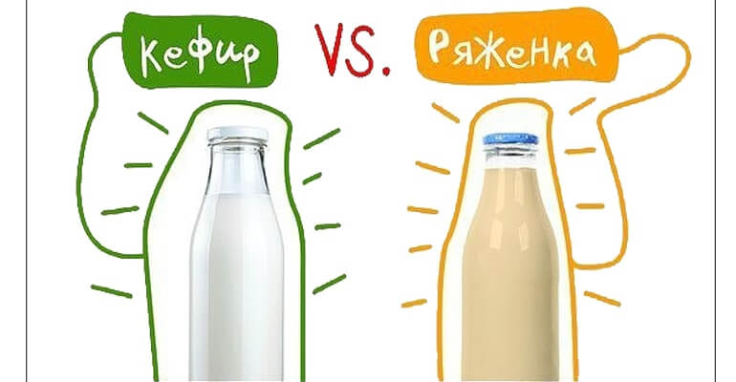
Ряженка очень богата на кальций, фосфор и молочные бактерии. В ней нет регуляторов вкуса и стабилизаторов, чем не могут похвастаться многие напитки. Также она с легкостью утоляет жажду и голод.
Кефир в свою очередь – отличный источник белка. Если у вас проблемы с пищеварительной системой, то будьте осторожными при его употреблении. Кефир долговременного хранения неблагоприятно влияет на кислотность организма и усиливает изжогу. Можно отравиться просроченным кефиром, который долго постоит в тепле. Несомненно, оба продукта приносят большую пользу вашему организму, но ряженка – более мягкий и чистый продукт, улучшает пищеварение, содержит большее количество полезных бактерий. К тому же, ряженка не содержит кислоты, в отличие от кефира.
Кефир регулирует ваше пищеварение и насыщает организм белками. Он является легким мочегонным и рекомендуется при отеках, также, хорошо влияет на артериальное давление. Свежий кефир является легким слабительным. Кефир недельной давности обладает противоположным эффектом. Ряженка очень полезна при болезнях пищеварительных органов, желчевыводящих путей, почек, мигрени, атеросклерозе и гипертонии. Медицина одобряет ряженку.

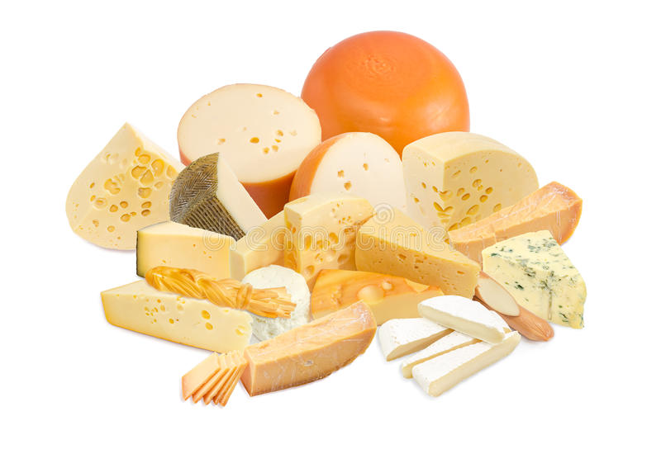
Сыр.
Поставьте перед собой тарелку с нарезанным сыром. Вы увидите не просто аккуратные ломтики этого полезного продукта, а целый комплекс необходимых организму веществ и минералов, от которых зависит внешняя и внутренняя красота.
Исследованиями ученых была доказана огромная польза сыра для здоровья и красоты не только женщин, но и мужчин, и детей. Сыр сегодня признан одним из самых диетических продуктов, хотя его пищевая ценность позволяет не остаться голодным. Если сравнивать сыр с молоком, то достаточно съесть всего 100 г этого продукта, чтобы получить такое количество витаминов, протеинов, белка и жиров, которое содержится в 1,5 л коровьего молока.
Благодаря входящим в состав сыра белкам, им можно смело заменять мясо. Употребление сыра придаст энергии и сил.
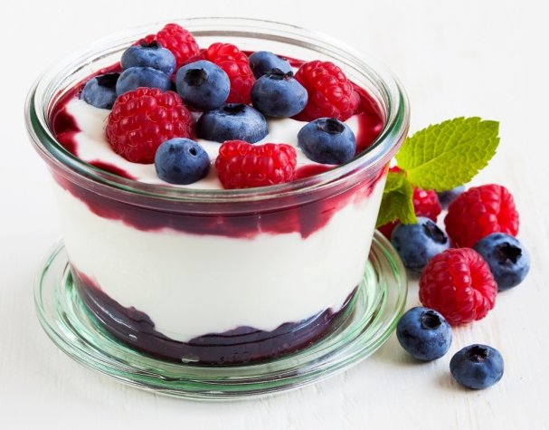
Йогурт.
На сегодняшний день, йогурт можно считать самым популярным кисломолочным продуктом. Им с удовольствием лакомятся как дети, так и взрослые, его включают во многие диеты и даже используют в косметологии. К сожалению, далеко не все йогурты, представленные на полках магазинов, способны принести реальную пользу организму. Большинство из них проходит дополнительную термическую обработку, что делает их бесполезными для здоровья. Настоящую пользу организму способен принести только натуральный йогурт, содержащий живые бактерии.
Бифидо и лактобактерии способны сдерживать рост вредоносных бактерий, являющихся причиной многих заболеваний. Они нормализуют микрофлору кишечника.
Замечательным свойством йогурта является то, что он, в отличие от молока и многих других молочных продуктов, практически не вызывает аллергических реакций у людей не переносящих лактозу. Все дело в том, что в процессе сквашивания, живые бактерии перерабатывают практически всю лактозу и выделяют вещества, способствующее хорошему усваиванию продукта. Кроме этого йогурт улучшает поглощение кишечником и другой пищи.
Сметана.

Этот традиционный для русской кухни кисломолочный продукт известен с очень давнего времени. Необычайная польза сметаны заключается в высоком содержании в ней множества витаминов и органических кислот, в том числе есть биотин и бета-каротин. Состав сметаны богат многими микроэлементами, среди которых магний, фосфор, цинк и калий. Сметана, при этом, является очень калорийным продуктом, поскольку в ней очень много жиров.
Особенно проявляется польза сметаны в насыщенности кальцием, который необходим для роста костей. Поэтому сметану считают полезной для людей любого возраста, для детей и взрослых. В сметане невероятно много животных белков, сахаров и воды. Сметану рекомендуют употреблять в различных сочетаниях с медом и сахаром. Это хорошо восстанавливает силы, снимает стрессовые ситуации и депрессию.
Интересно, что холестерина в сметане существенно меньше, чем в составе сливочного масла, поэтому польза сметаны просто очевидна. Ее не просто рекомендуют использовать в качестве заправки для салатов, но порой могут предложить и намазывать вместо масла на хлеб.
Польза сметаны, как давно выяснили не только как продукта питания. Ее активно используют и как косметическое средство в составе различных масок для кожи и волос.

http://tom-znskazka.dou.tomsk.ru/wp-content/uploads/2018/02/Konsultatsiya-dlya-roditelej-2.docx

